附：护士鞋、发网样式及质量要求

一、女士春秋款护士鞋样式及材质要求
1.面料：头层牛皮；  2.内里：头层猪皮里 ，皮料柔软度好，透气性佳；  3.底子：高弹爆米花底，抗震减压，防滑耐磨。 | 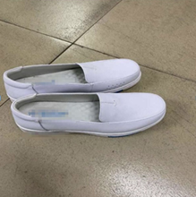
二、女士冬款护士鞋样式及材质要求
1.面料：头层牛皮 ；  2.内里：加厚毛绒内里，头层猪皮底垫，皮料柔软度好，透气性佳；  3.底子：高弹爆米花底，抗震减压，防滑耐磨。 | 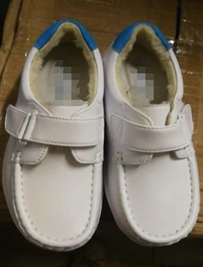
三、男士四季鞋
1.面料：头层牛皮 ；  2.内里：头层猪皮里 ，皮料柔软度好，透气性佳；  3.底子：橡胶底，抗震减压，防滑耐磨。 | 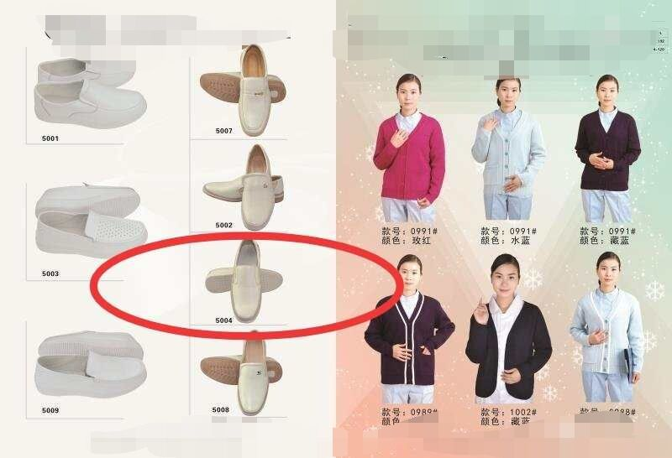
四、发网
高档绸带；高密度粗网；高粘性胶水；高质量弹簧。 | 